Лабораторная работа №1
  - Подготовка лабораторного стенда
Гурылев Артем Андреевич
Содержание

1. Цель работы
Целью данной лабораторной работы является приобретение практических навыков установки Rocky Linux на виртуальную машину с помощью инструмента Vagrant.

2. Выполнение лабораторной работы
В данной лабораторной работе устанавливается версия Rocky Linux 10, поэтому в ходе её выполнения был использован пример кода.
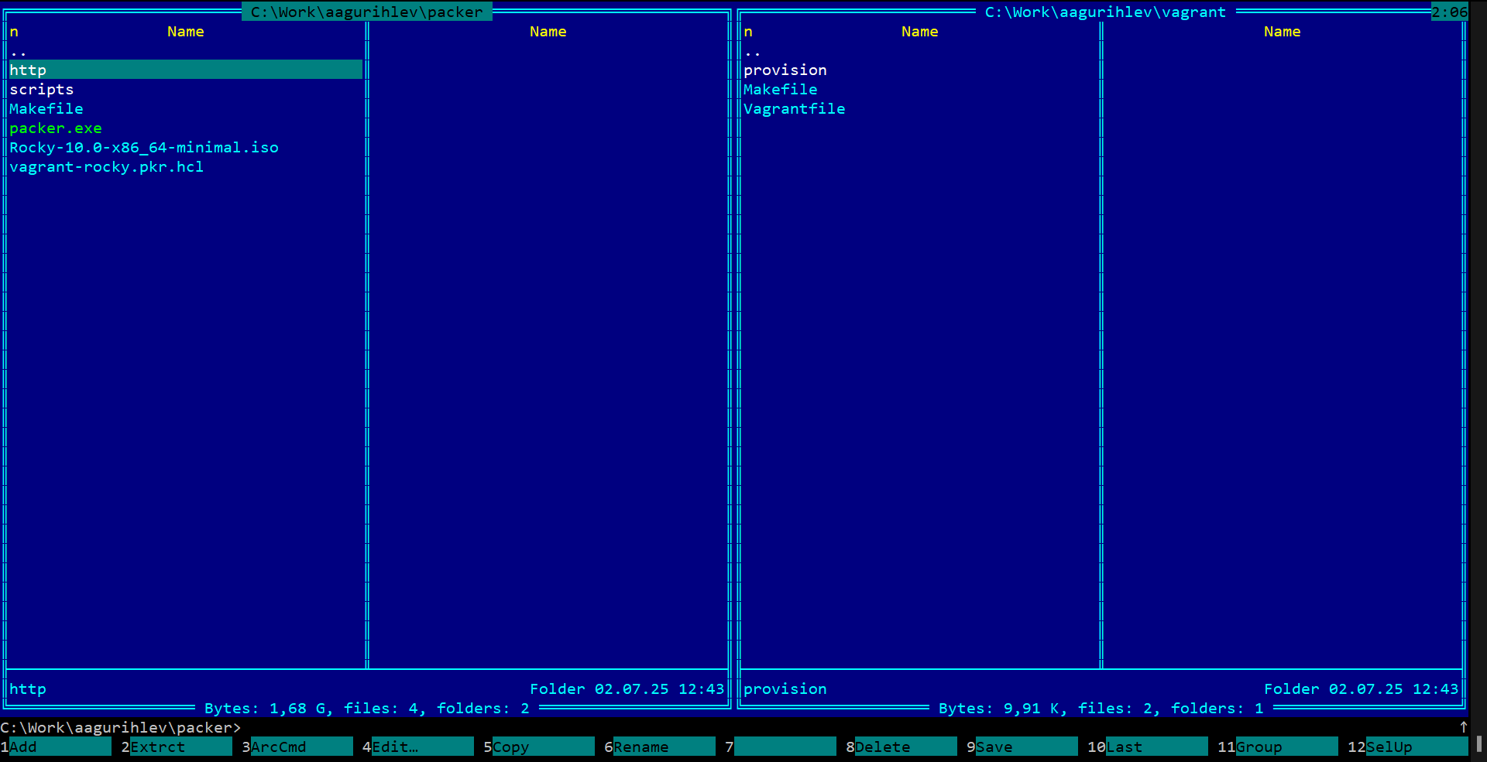
Рисунок 1: Конфигурация папок Vagrant и Packer

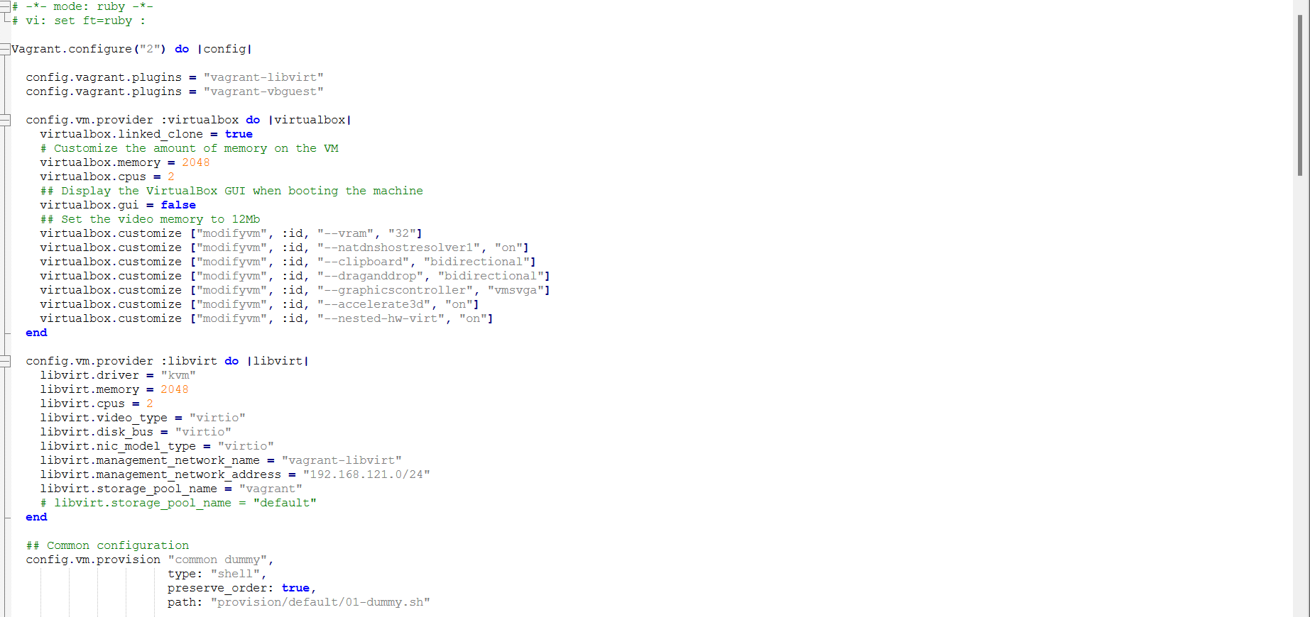
Рисунок 2: Конфигурационный файл Vagrantfile

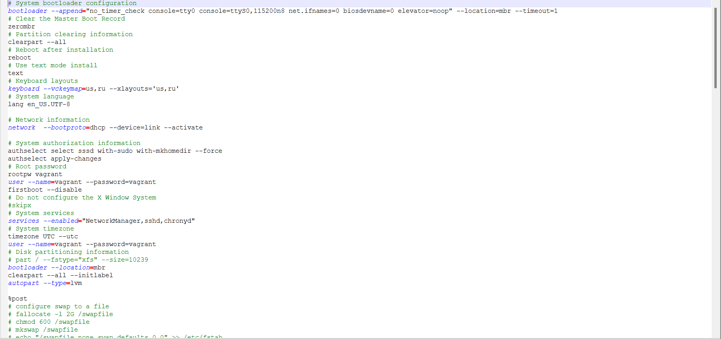
Рисунок 3: Конфигурационный файл ks.cfg

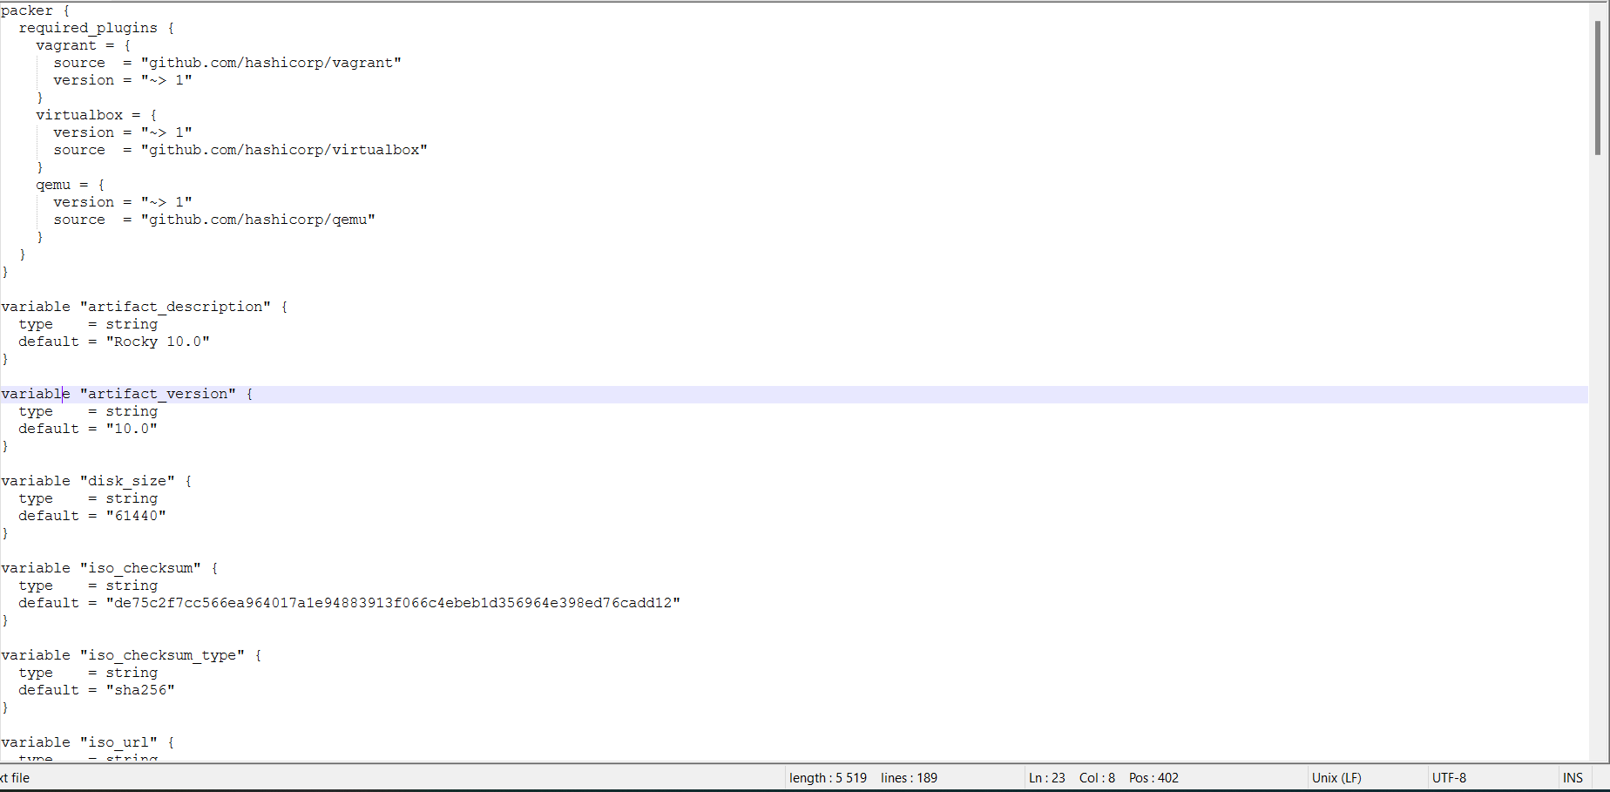
Рисунок 4: Конфигурационный факл vagrant-rocky.pkr.hcl

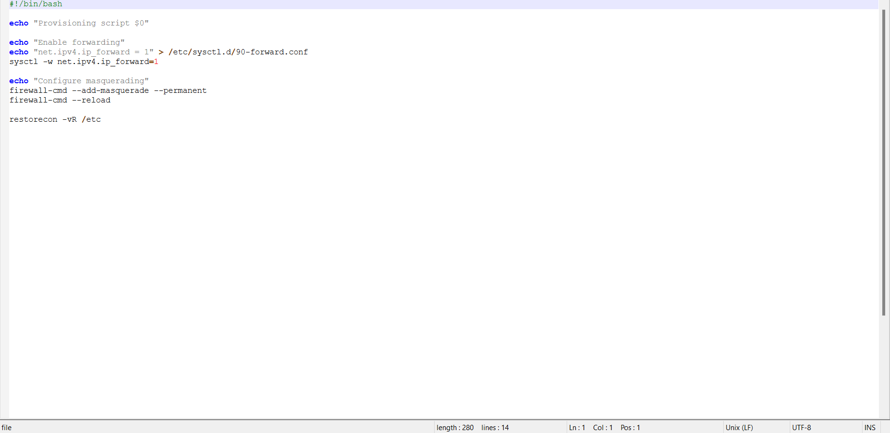
Рисунок 5: Скрипт виртуальной машины server 02-forward.sh

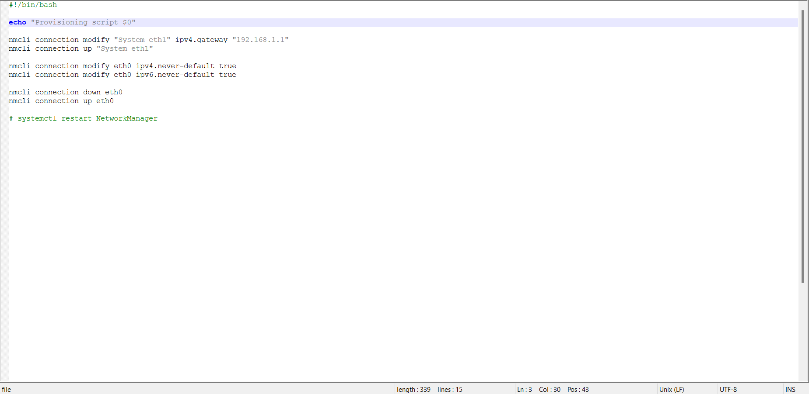
Рисунок 6: Скрипт виртуальной машины client 01-routing.sh
Теперь приступим к основной части работы. Для начала нам нужно сформировать box-файл виртуальной машины - для этого используем программу packer. Он работает с конфигурационным файлом vagrant-rocky.pkr.hcl, в котором содержатся настройки и команды, которые выполняться во время создания базовой виртуальной машины. (рис. 7, рис. 8)
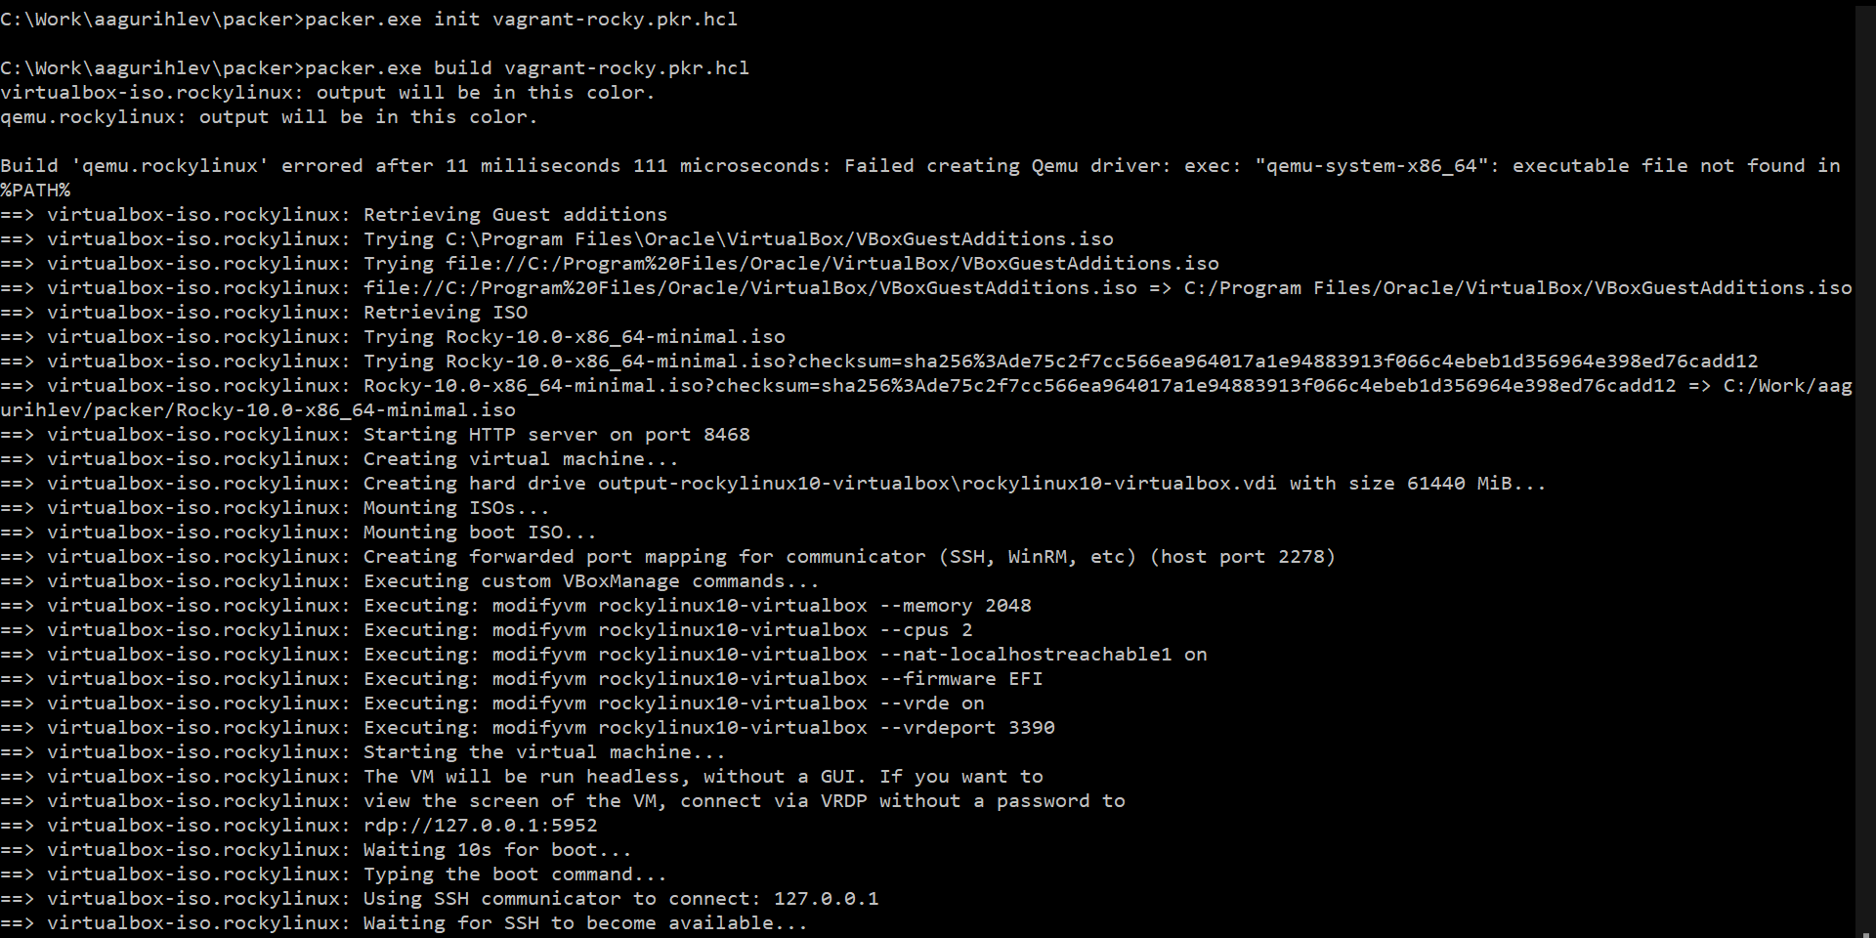
Рисунок 7: Результат работы packer

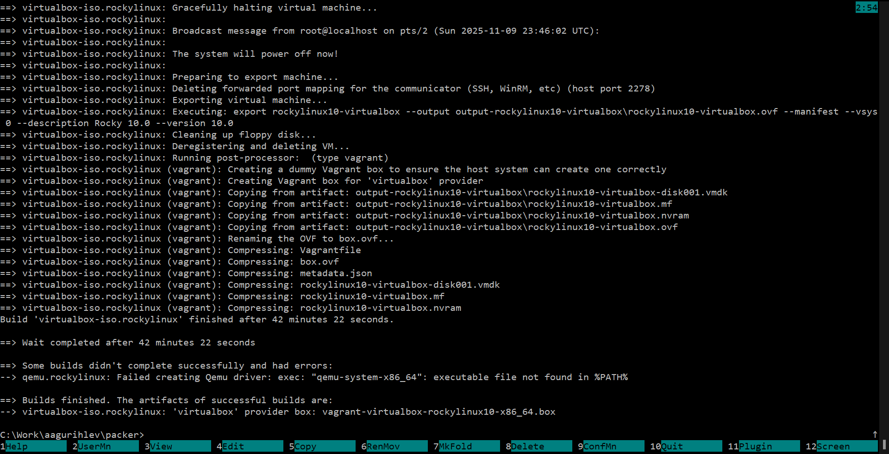
Рисунок 8: Результат работы packer
Далее необходимо зарегистрировать созданный box-файл в программе Vagrant. (рис. 9)
Рисунок 9: Регистрация box-файла в Vagrant
Теперь запустим виртуальные машины server и клиент - они основаны на box-файле, который мы создали с помощью packer. Начнем с сервера, выполнив команду vagrant up server. (рис. 10, рис. 11)
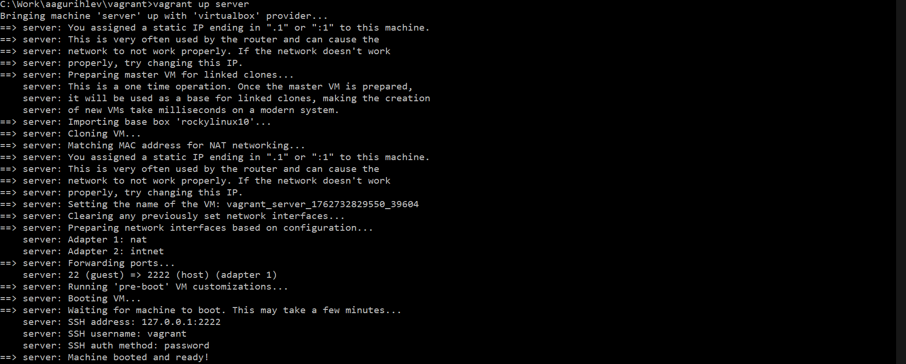
Рисунок 10: Запуск виртуальной машины server

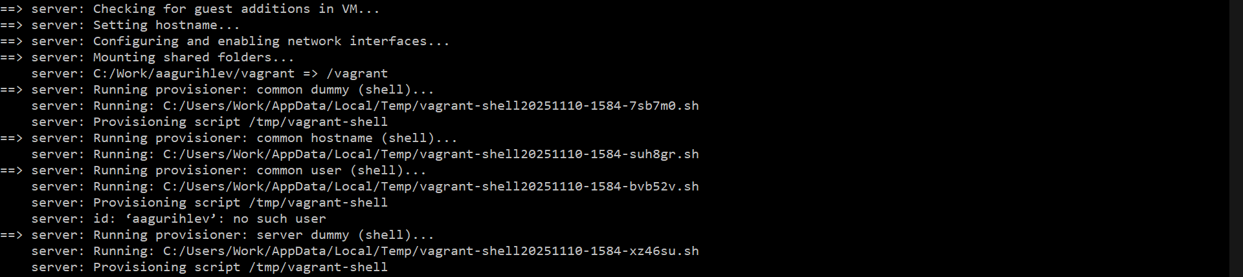
Рисунок 11: Запуск виртуальной машины server
После запуска и проверки server запустим виртуальную машину client командой vagrant up client. (рис. 12)
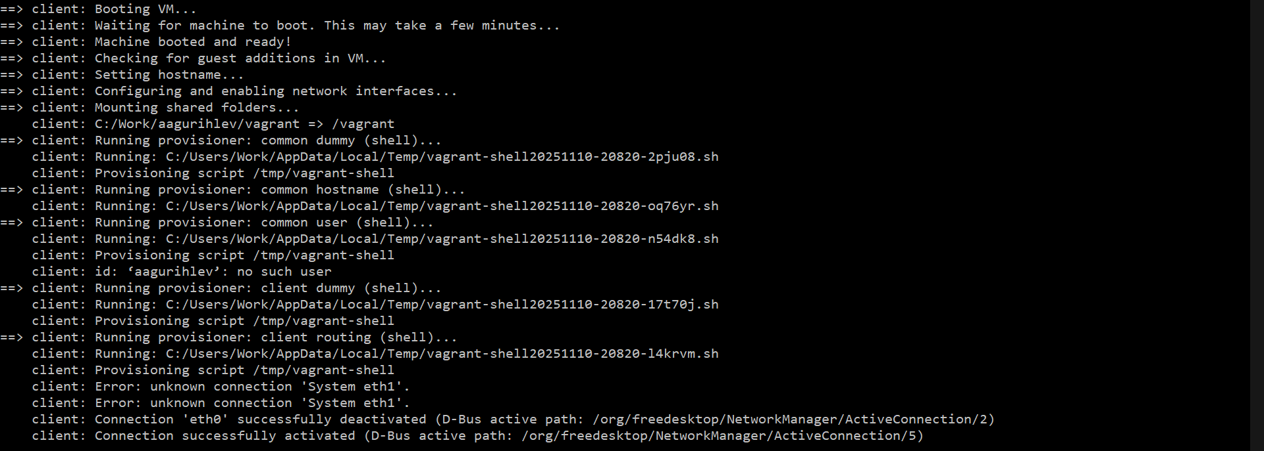
Рисунок 12: Запуск виртуальной машины client
Запустив обе виртуальные машины, зайдем в пользователя vagrant в обеих системах, а затем проверим ssh-соединение с ними. Вписав в консоли команду vagrant ssh server, подключимся к серверу и залогинимся в собственного пользователя, затем выйдем. (рис. 13, рис. 14)
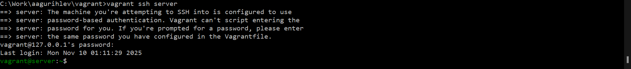
Рисунок 13: Логин под пользователем vagrant виртуальной машины server

Рисунок 14: Логин под собственным пользователем виртуальной машины server
Тоже самое проделаем и с клиентом - посредством команды vagrant ssh client. (рис. 15)
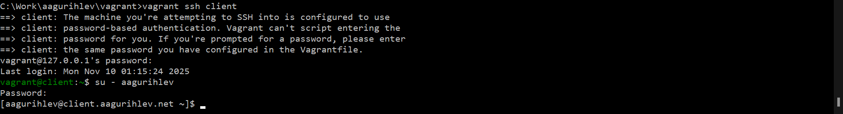
Рисунок 15: Логин под пользователем vagrant и под собственным пользователем виртуальной машины client
Выключим обе виртуальные машины командами vagrant halt server и vagrant halt client.

3. Выводы
В результате выполнения лабораторной работы была настроена система виртуальных машин Linux server и client, в которых будут выполняться следующие лабораторные работы, а также получены навыки работы с программой vagrant.

